**函式與陣列**

1. 設計PHP網頁,輸出轉置矩陣(HTMLx1, PHPx1)
   1. 設計一表單,供使用者輸入矩陣大小
   2. 使用亂數任意產生矩陣的數值,並用陣列存放
   3. 輸出轉置矩陣
   4. 例如使用者輸入 5X7 , 亂數產生數值,並且產生 7X 5的轉置矩陣
   5. 請使用表格(table)排版

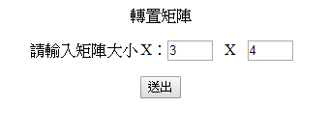

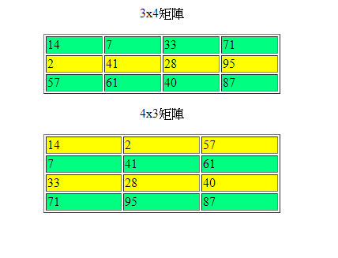

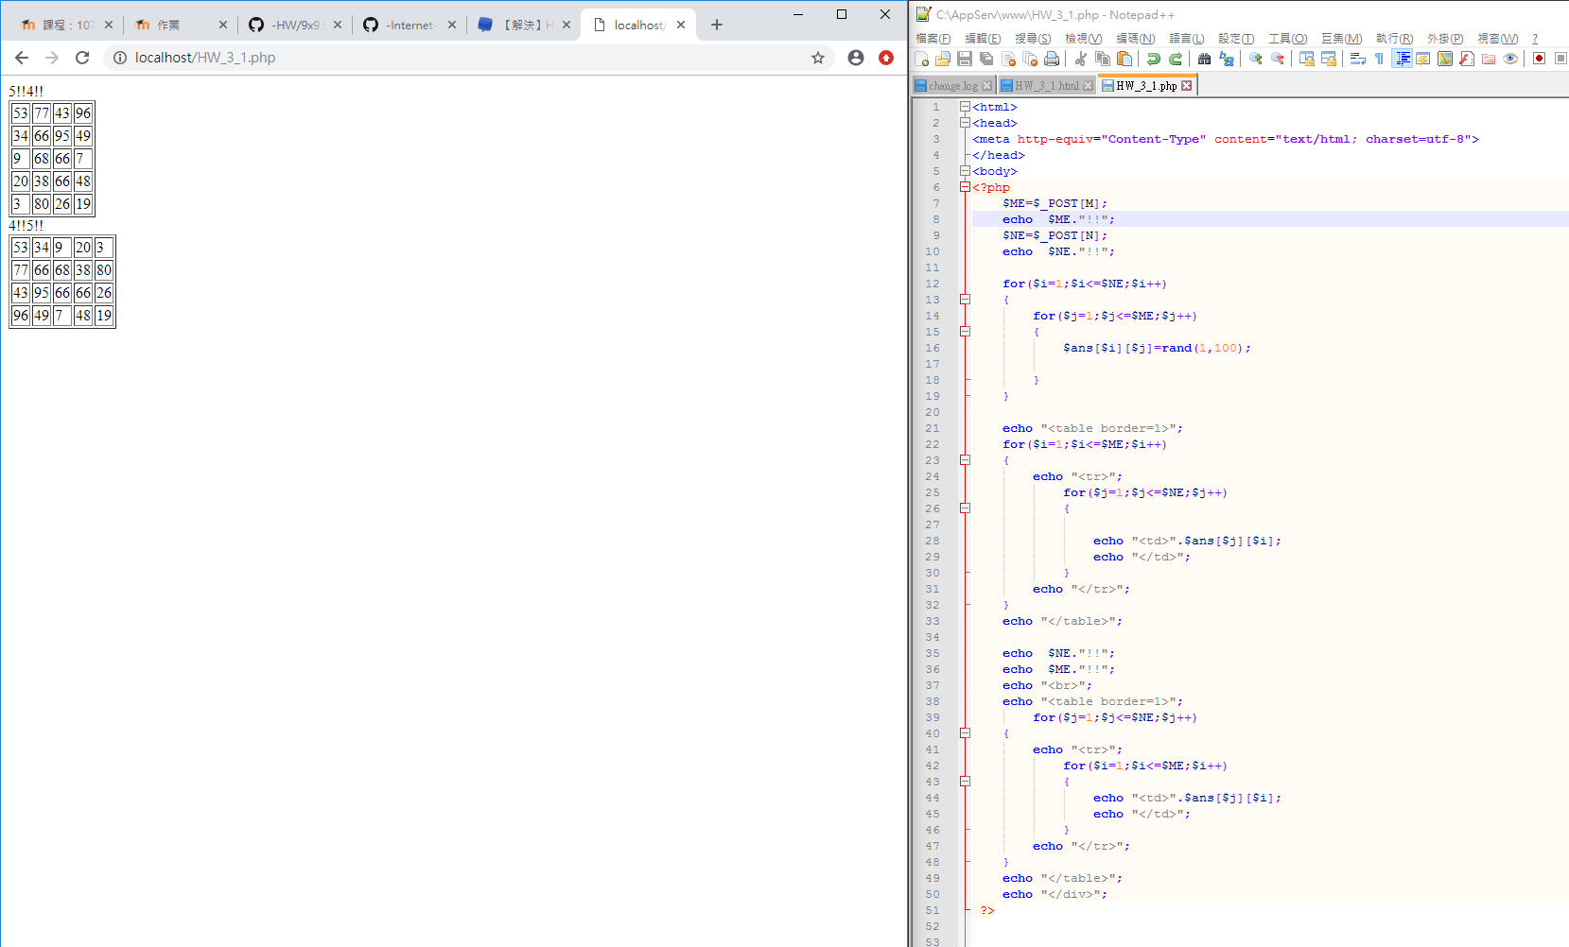

1. 設計PHP網頁,輸出質數 (HTMLx1, PHPx1)
   1. 設計一表單,供使用者輸入數字
   2. 按下送出按鈕後,於PHP中設計一函式,輸出所有質數
   3. 例如輸入100,即輸出100以內之所有質數
   4. 請使用表格(table)排版

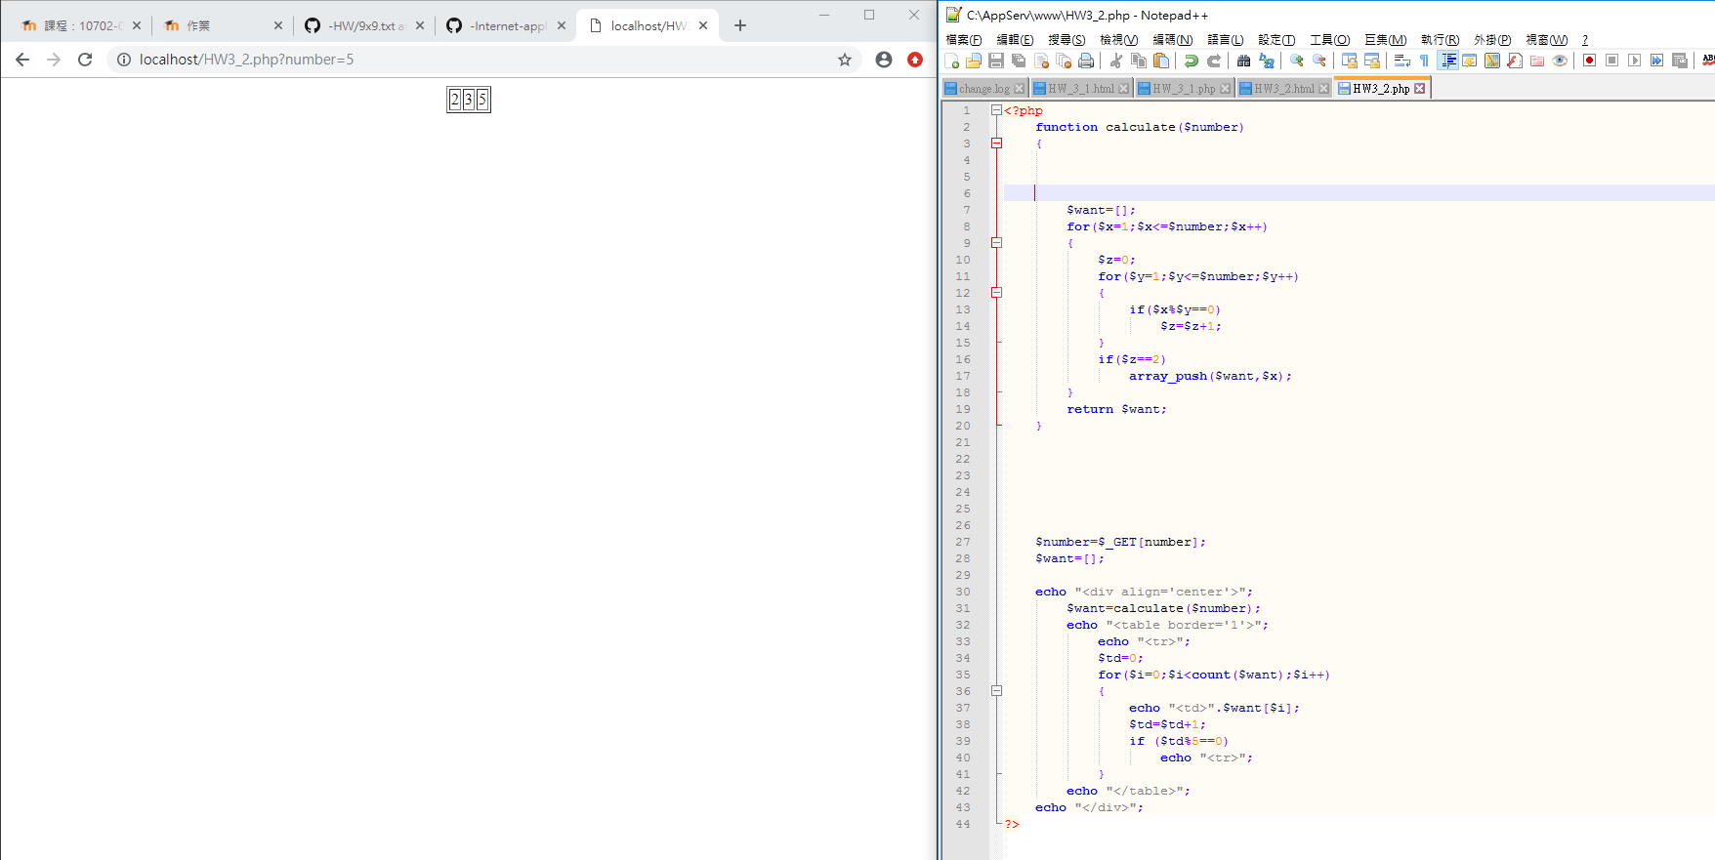

1. 設計PHP網頁,輸出所有閏年(HTMLx1,PHPx1)
2. 設計一表單,供使用者輸入西元年分
3. 按下送出按鈕後,於PHP中設計一函式,輸出所有閏年
4. 例如輸入2018,即輸出西元以前之所有閏年
5. 請使用表格(table)排版

